Федеральное государственное автономное образовательное учреждение высшего образования
«МОСКОВСКИЙ ПОЛИТЕХНИЧЕСКИЙ УНИВЕРСИТЕТ»
Факультет ___Факультет информационных технологий_____
Кафедра «___Информатика и информационные системы ____»
Направление подготовки/ специальность: 09.03.02 Информационные системы и технологии__

ОТЧЕТ
по проектной практике

Студент: _Лебедев Фёдор Андреевич_____ Группа: ___253-331____________
Место прохождения практики: Московский Политех, кафедра __Информатика и информационные системы___

Отчет принят с оценкой _______________ Дата ________________________
Руководитель практики: _________________________________

Москва 2026
ОГЛАВЛЕНИЕ

ВВЕДЕНИЕ
- Общая информация о проекте:
- Название проекта
- Цели и задачи проекта
- Описание задания по проектной практике
- Описание достигнутых результатов по проектной практике

ЗАКЛЮЧЕНИЕ
СПИСОК ИСПОЛЬЗОВАННОЙ ЛИТЕРАТУРЫ

ВВЕДЕНИЕ
- Общая информация о проекте.
Название проекта - концепт-магазин «BETTON».

Цель проект – создать блог концепт-магазина, в котором будет информация о магазине, команде и пути что проходит магазин. Блог должен передавать атмосферу надежды, вдохновления и тепла родных домов.

Задачи проекта:
- Создание Git-репозитория, настройка ветки, настройка файловой системы для последующей работы.
- Освоение навыков языка MarkDown для создания документации README и последующей верстки сайтов
- Освоение системы HUGO, настройка его на создание сайта, подключение Git системы к файловой системе сайта для своевременных выгрузок.
- Создание скелета сайта, со всеми разделами и новостями.
- Дизайн и наполнение сайта и новостей.
- Отладка сайта

- Описание задания по проектной практике

Задание на проектную (учебную) практику разработано для студентов первого курса, обучающихся по направлениям подготовки, связанным с информационными технологиями и информационной безопасностью. Трудоёмкость практики составляет 72 академических часа. Задание может выполняться индивидуально или в составе группы до 3 человек. Для управления версиями будет использоваться Git, для написания документации — Markdown, а для создания статического веб-сайта — языки разметки HTML и CSS, но опционально допускается использовать генераторы статических сайтов, такие, как Hugo. В качестве платформы для размещения репозиториев допустимо использовать как GitHub, так и GitVerse, что обеспечивает гибкость в выборе инструментов. Также предусмотрено взаимодействие с организациями-партнёрами, включая стажировки, которые будут приниматься к зачёту при оценке.

- Описание достигнутых результатов по проектной практике

Был разработан сайт, с графическом наполнением.
Вот так выглядит главная страница:



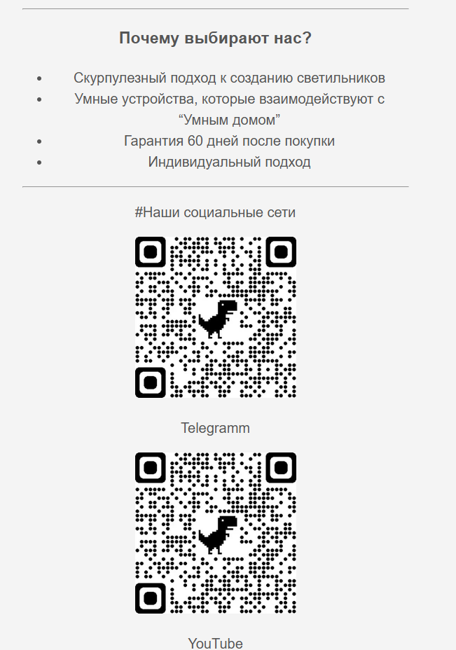
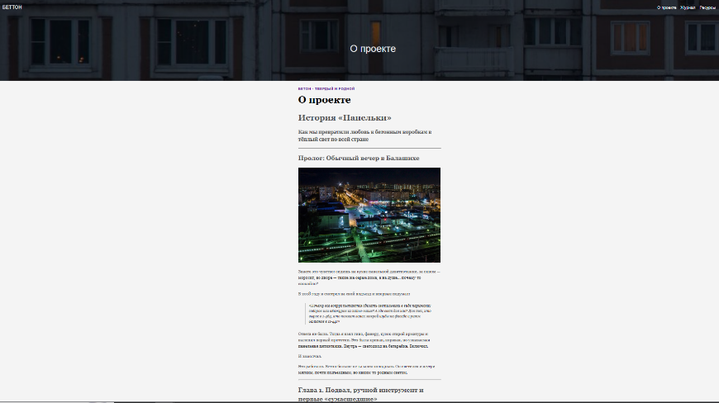
Было созданы след. разделы на сайт: о нас, Журнал, Ресурсы, Участник. Каждый раздел имеет контентное наполнение.

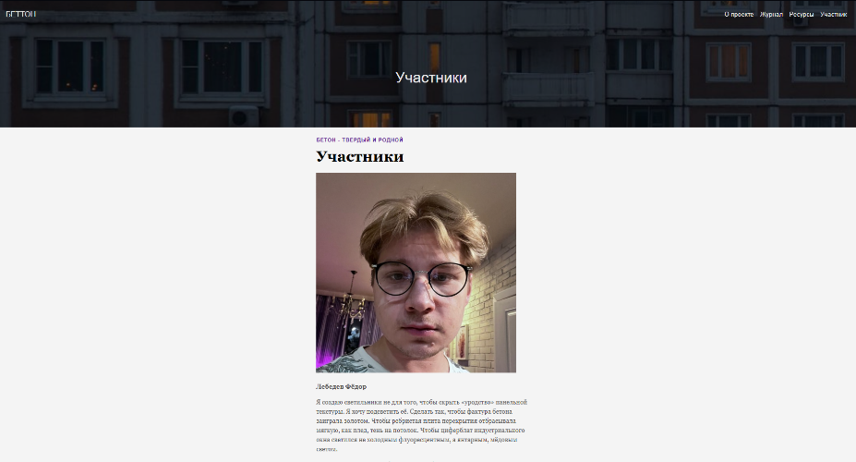
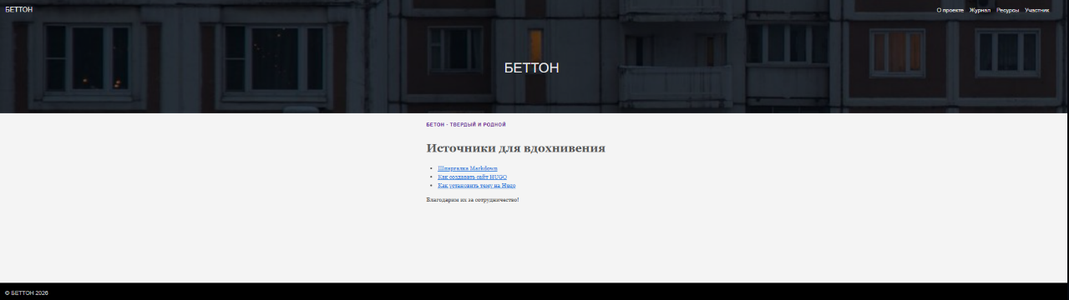
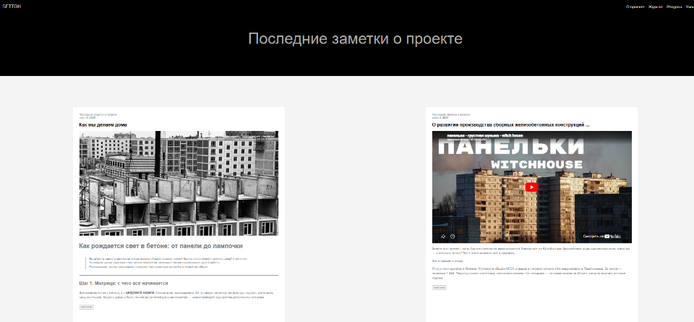
Был создан репозиторий в Git-Hub, с постоянными обновлениями.
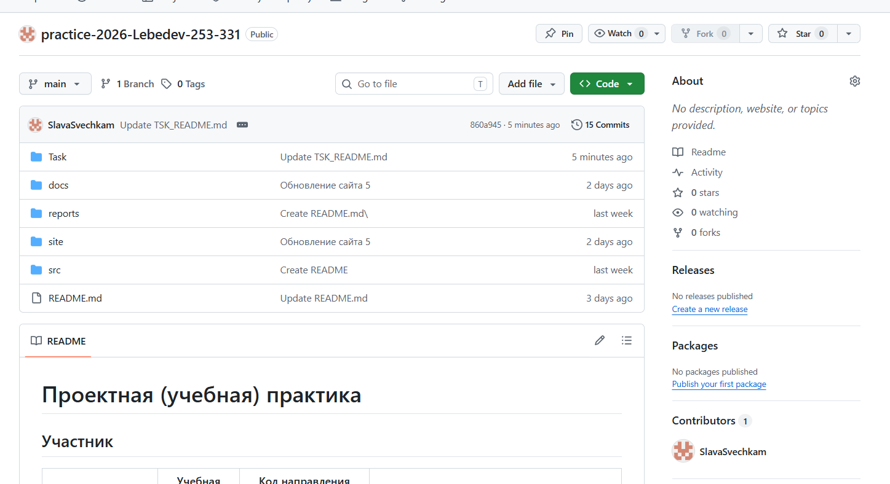

С постоянными обновлениями:
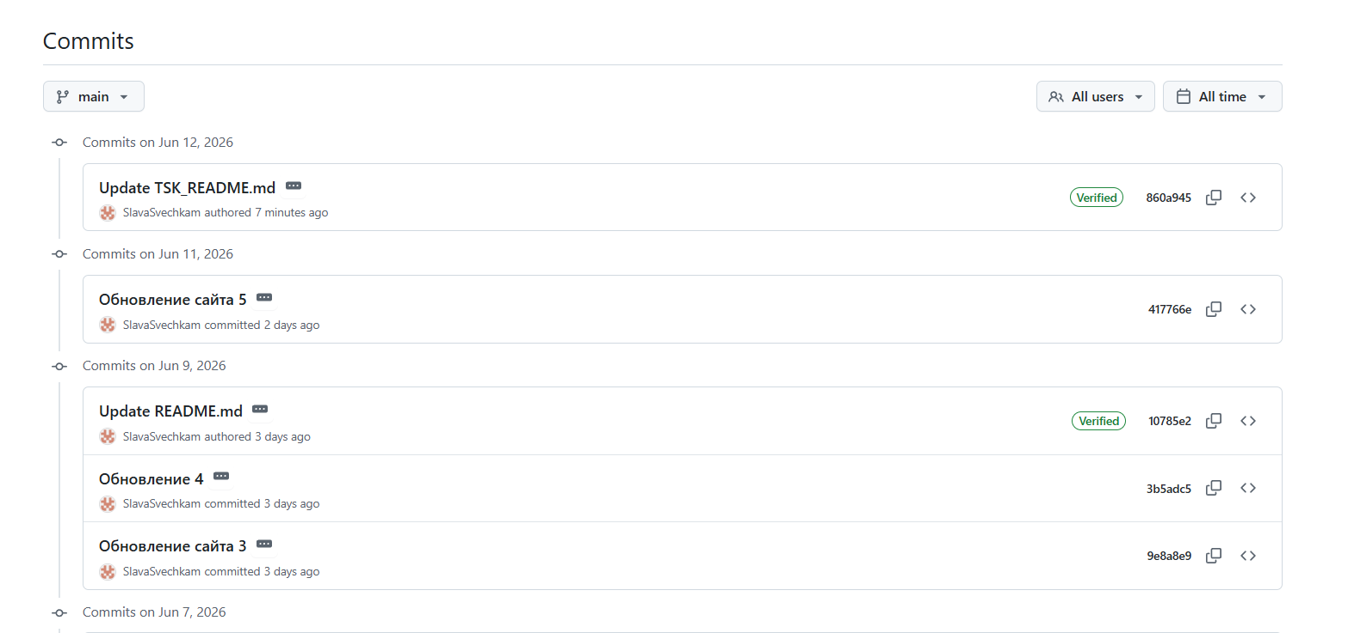

ЗАКЛЮЧЕНИЕ
В данной практической работе были изучены элементы MARKDOWN, создания репозиториев Git, Редактирование репозитория в системе GitHub. Создание сайта через HUGO, с созданием темы.

ССЫЛКИ
HUGO оф. Сайт: https://gohugo.io/
Русскоязычный гайд по созданию сайта в HUGO: https://habr.com/ru/articles/700640/
Русскоязычный гайд по созданию сайта в HUGO:
https://thecode.media/hugo/
Введение в CSS верстку: https://developer.mozilla.org/ru/docs/Learn_web_development/Core/CSS_layout/Introduction
DevTools для «чайников»: https://habr.com/ru/articles/548898/
Элементы HTML: https://developer.mozilla.org/ru/docs/Web/HTML/Element
Основы HTML: https://developer.mozilla.org/ru/docs/Learn_web_development/Getting_started/Your_first_website/Creating_the_content
Основы CSS: https://developer.mozilla.org/ru/docs/Web/CSS
Официальная документация Git: https://git-scm.com/book/ru/v2
Бесплатный курс на Hexlet по Git: https://ru.hexlet.io/courses/intro_to_git
Уроки по Markdown: https://ru.hexlet.io/lesson_filters/markdown

